因为原本的Benders分解法（BD）在作分解时要求子问题必须为线性，这就限制了它的应用，而**广义Benders分解法**（Generalized Benders Decomposition，GBD）就是针对这方面作了改进，由于子问题可为非线性问题而使得整个算法更具一般性。GBD主要是回补割集方面与BD略有区别，其他地方其实都差不多。

问题不一定要是凸的(Convex)。 记忆中，只要Primal和Dual的每一个子解只要能证明在子问题中是Global Optimal，算法就能收敛。

[Generalized Benders decomposition (GBD)](https://link.zhihu.com/?target=https%3A//optimization.mccormick.northwestern.edu/index.php/Generalized_Benders_decomposition_%2528GBD%2529)

想看算法收敛性及相关定理证明的可以去查原文献

*A.M.Geoffrion. Generalized Benders Decomposition[J]. Journal of Optimization Theory and Application, 1972,10(4): 237-260.*

下面只是说一下基本过程吧

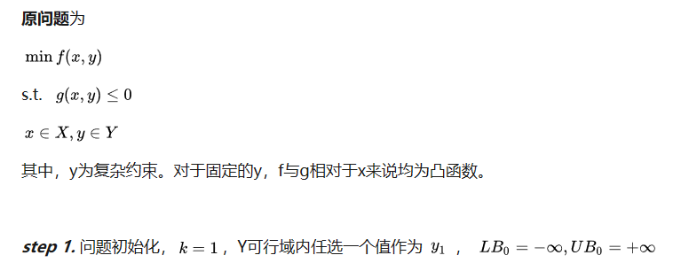

注意：z是新引入的待求变量，以作为主问题的目标，也可以把它看作是中间变量

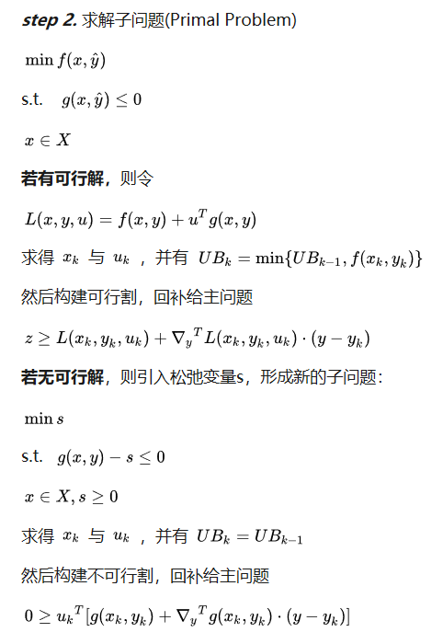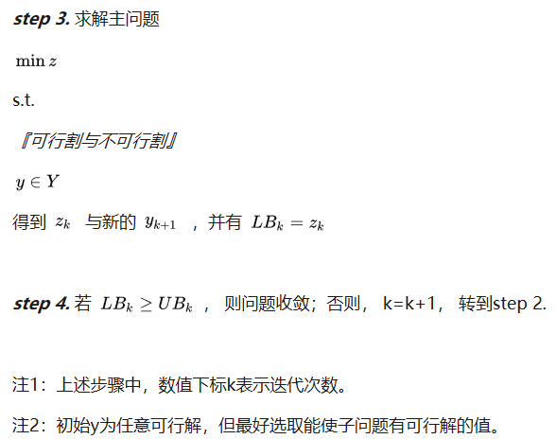

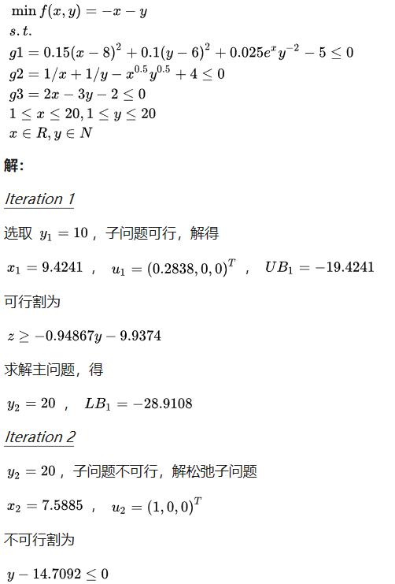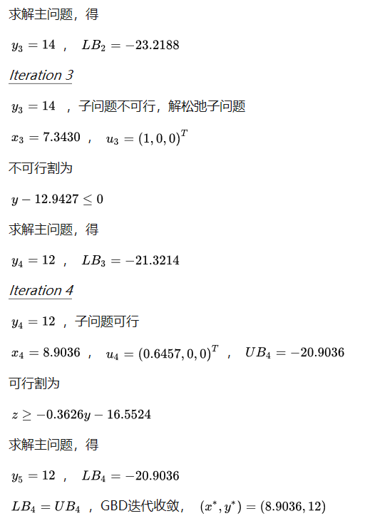

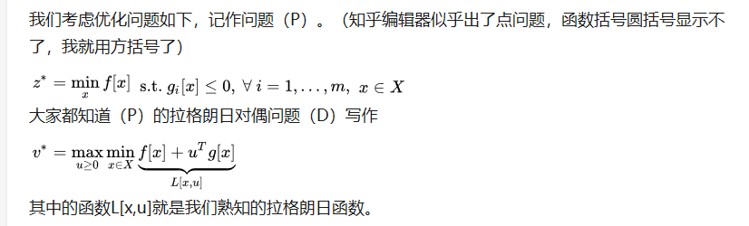

其实Benders分解一般是用来求解混合整数规划问题的，也可以用来求解某些带复杂变量的非线性规划。但是一般来说呢，非线性规划的求解法子很多，都是用别的算法多一些，Benders分解法收敛性能不算好，通常都没有用它的必要，当然，非要用的话也是可以用的。

难点和限制在于主问题和子问题的拆分要选择好，子问题部分最好为线性问题，即便不是线性，也要保证它的对偶解容易求得，主问题部分要易于处理新加的线性约束(Cuts)，还要注意复杂变量相关的非耦合约束要放在主问题中，这些问题在划分主、子问题的时候一般都要事先考虑好。